Załącznik nr 5 do SIWZ

w postępowaniu o udzielenie zamówienia publicznego, którego przedmiotem jest zrealizowanie kampanii reklamowej Partnerów projektu w prasie branżowej na potrzeby realizacji projektu pn. „Invest in Bit CITY2. Promocja potencjału gospodarczego oraz atrakcyjności inwestycyjnej województwa kujawsko-pomorskiego”, z podziałem na części, Pakiet A - Bydgoska Agencja Rozwoju Regionalnego Sp. z o.o., Pakiet B- Gmina-miasto Grudziądz, Gmina Miasto Włocławek, Miasto Inowrocław

Wzory grafik wskazanych w opisie oznakowania zamawianych materiałów:

- Zestawienie logotypów Regionalnego Programu Operacyjnego Województwa Kujawsko-Pomorskiego na lata 2014-2020 w wersji kolorowej, zgodnie z Podręcznikiem wnioskodawcy i beneficjenta programów polityki spójności 2014-2020 w zakresie informacji i promocji - dla umów podpisanych do 31 grudnia 2017 r.

https://www.funduszeeuropejskie.gov.pl/media/21172/Podrecznika_wnioskodawcy_i_beneficjenta_info_promo_140616.pdf

2. Ponadto logotypy (logo i herb) Partnerów projektu, obowiązkowe:

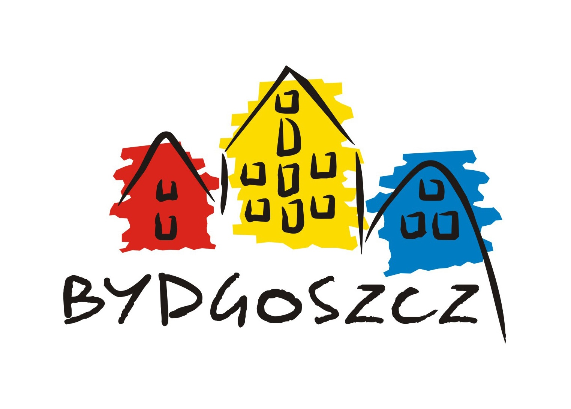

Bydgoska Agencja Rozwoju Regionalnego Sp. z o.o. – pozostałe wzory graficzne zostaną przesłane bezpośrednio do Wykonawcy

Gmina Miasto Włocławek– pozostałe wzory graficzne zostaną przesłane bezpośrednio do Wykonawcy

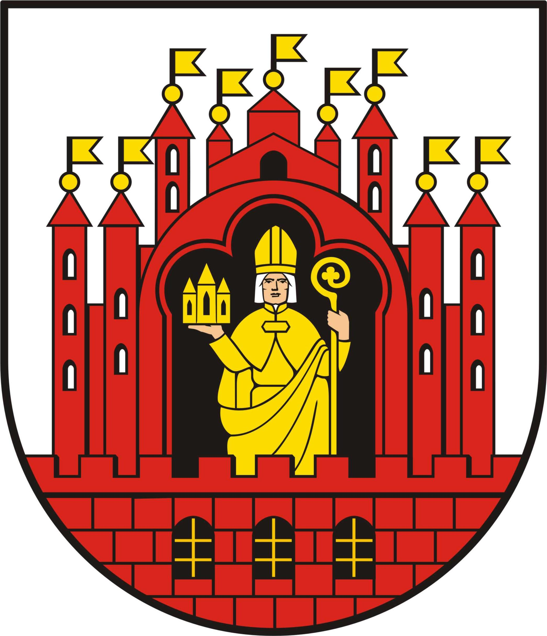

Gmina-miasto Grudziądz– pozostałe wzory graficzne zostaną przesłane bezpośrednio do Wykonawcy

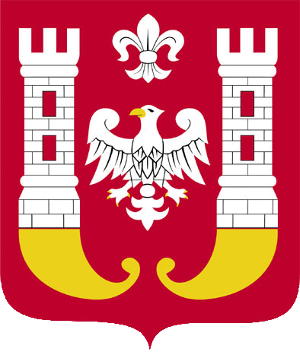

Miasto Inowrocław– pozostałe wzory graficzne zostaną przesłane bezpośrednio do Wykonawcy

